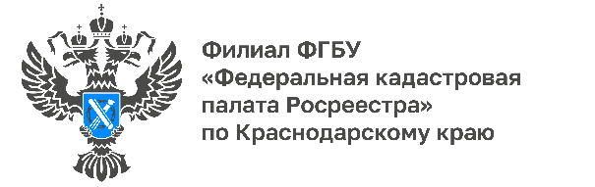

6 тысяч обращений рассмотрели специалисты
Кадастровой палаты по Краснодарскому краю в 2022 году

За третий квартал 2022 года граждане обратились в Кадастровую палату по Краснодарскому краю почти 2 тысячи раз. Всего за 2022 год в учреждение поступило более 6 тысяч обращений от физических и юридических лиц.
Обратная связь помогает совершенствовать предоставление государственных услуг, выявлять и устранять проблемы, наиболее часто возникающие при проведении учетно-регистрационных действий, а также в процессе запроса сведений из Единого государственного реестра недвижимости (ЕГРН).При этом 58% обращений в 2022 году поступило в электронном формате.
«Отправить вопрос в Кадастровую палату по Краснодарскому краю можно любым удобным для заявителя способом. Ответ на электронные обращения всегда приходит быстрее, поскольку не требует дополнительного времени на почтовое отправление. Рекомендуем указывать актуальные контактные сведения (адрес электронной почты и номер телефона), чтобы специалисты могли связаться с заявителем по вопросам, возникающим при рассмотрении обращения», – отмечает заместитель директора Кадастровой палаты по Краснодарскому краю Светлана Галацан.
Направить письменное обращение можно несколькими способами:
- по электронной почте: filial@23.kadastr.ru;
- на интернет-сайте Федеральной Кадастровой палаты kadastr.ru в разделе «Обращения онлайн»;
- почтовым отправлением по адресу: 350018, Краснодарский край, г. Краснодар, ул. Сормовская, дом 3;
- лично, поместив заполненное заявление, обращение или жалобу в специальный бокс, расположенный в холле на первом этаже Кадастровой палаты по Краснодарскому краю по адресу: г. Краснодар, ул. Сормовская, дом 3.
Обращаем внимание! Порядок и сроки рассмотрения обращений граждан утверждены Федеральным законом от 2 мая 2006 года № 59-ФЗ. В соответствии с законом письменное обращение рассматривается в течение 30 календарных дней со дня регистрации. Также необходимо отметить, что ответ на письменное обращение направляется в той форме, в которой поступило обращение (например, на электронное обращение ответ будет направлен по электронной почте).
Получить консультацию о деятельности Кадастровой палаты, о работе офисов, о предоставлении сведений из ЕГРН, а также узнать статус рассмотрения заявления или обращения, можно по телефону круглосуточной горячей линии Ведомственного центра телефонного обслуживания8 800 100-34-34, а также по телефону Кадастровой палаты по Краснодарскому краю 8 861 992-13-02.
______________________________________________________________________________________________________
Пресс-служба Кадастровой палаты по Краснодарскому краю
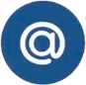 | press23@23.kadastr.ru |  | https://t.me/kadastr_kuban

